

предупреждают

УМВД России по Югре, Прокуратура Югры, Департамент региональной безопасности Югры

компании либо сайта «Госуслуги», специалистом известных телеком­

муникационных компаний или интернет-магазинов, близким человеком,

ОСТОРОЖНО!

МОШЕННИКИ!

рекомендуют под предлогом пресечения противоправных действий, не­

инвестиционных вложений;

сообщают о необходимости продлить договор на оказание услуг, обещая

просят оказать срочную финансовую помощь, направляя сообщения или

Телефонные мошенники не только похищают деньги своих жертв, но и втягивают их в совершение

- преступлений!

Если вам позвонили и, называя себя сотрудником бан­ка, правоохранительных органов, руководителем органа вла­сти, учреждения либо организации, представителем финансовой

санкционированного оформления кредита либо хищения денежных средств оформить встречный кредит и направить кредитные средства и личные сбере­жения на «безопасный банковский счет»;

предлагают «быстрый, легальный и высокодоходный» заработок путем дополнительных бонусов и скидок, приглашают принять участие в оценке каче­ства работы интернет-магазинов, предлагая при этом передать реквизиты бан­ковской карты, коды из SMS-сообщений либо скачать «нужное» приложение;

осуществляя звонки с известных вам номеров в мессенджерах «WhatsApp», «Viber», «Telegram»

Помните, что это может быть преступник, пре­следующий единственную цель - с помощью у го­воров, давления, угроз и запугивания склонить вас к действиям с финансовыми средствами или к совершению противоправного деяния Незамедлительно кладите трубку!

Не пытайтесь самостоятельно разобрать­ся в ситуации, обратитесь за помощью к правоохранительным органам либо в кре­дитную организацию, где у вас открыты счета!

Ваш звонок может защитить вас!

6062

21034

4825

20376

5315

20788

6241

20977

4222

20699

3513

21276

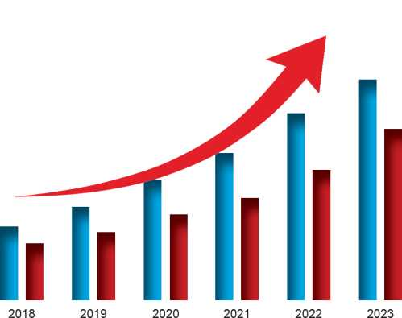| Общее количество преступлений

Ц Количество хищений, совершенных с использованием информационно­телекоммуникационных технологий

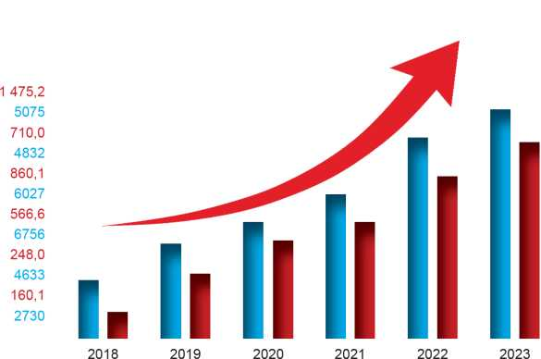

| Количество потерпевших от хищений, совершенных с использованием информационно-телекоммуникационных технологий

Ущерб от хищений, совершенных с использованием информационно­телекоммуникационных технологий, млн руб.